Geochip Kft. Telki község
2089 Telki, Tölgyfa utca 29.
belterület

A munkavégz6 szerv neve
Munkaszám: M- 15 12017. Iktatási szám: 2-93812017.

VÁLTOZÁSI VÁZRAJZ
 | Változás előtti állapot |  |  |  |  |  |  | Változás utáni állapot
Hrsz | Arészlet |  |  | Terület | 6 | Hrsz |  | Arészlet |  | Ter01et |  | Szolgalmi és egyéb jogok
 | jel  2 | műv. ága  3 | 4 | ha. m²  5 |  |  | jel  8 | műv. ága |  | ha. m²
1  1022/1 |  | kivett lakóház, ud |  | 0-0854 |  | 102217 |  | kivett lakóház, ud |  | 0,0773
 |  |  |  |  |  | (1022/8) |  | kivett közút |  | o.ooeł |  | 14 m2  VMB-32/2011  ELMŰ Hál. Kft
 |  |  |  | 0,0854 |  |  |  |  |  | 0.0854
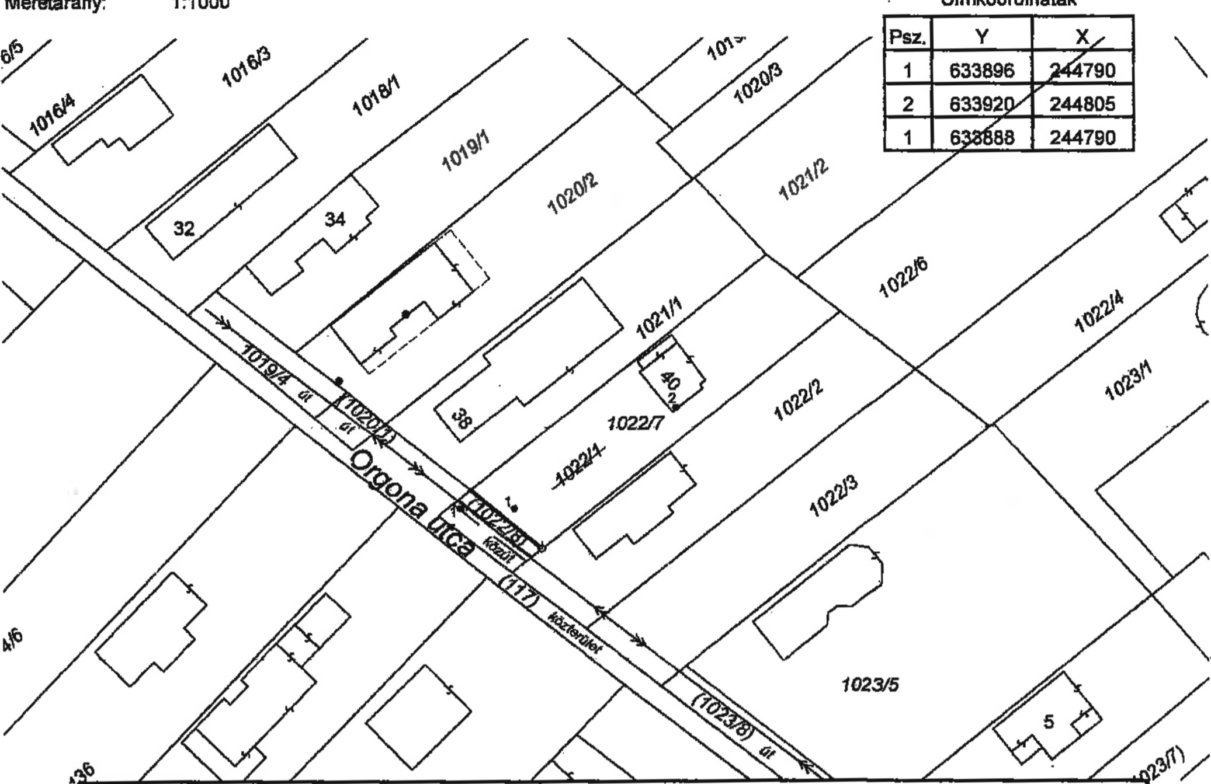
a 1022/1 helyrajzi számú földrészlet megosztásáról
Méretarány:
1:1000
Címkoordináták

A változás akaratunknak megfelelően történt:

Készítette: Budakeszi, 2017. április 12.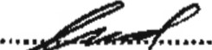CSIZMAZIA IMRE
Földmérö ig. sz.: 6359 sizmazía Imre ingatlanrendező földmért
Kamarai sz: 13-12668 GD-t
Ny. t.sz.: 11 elli 991,
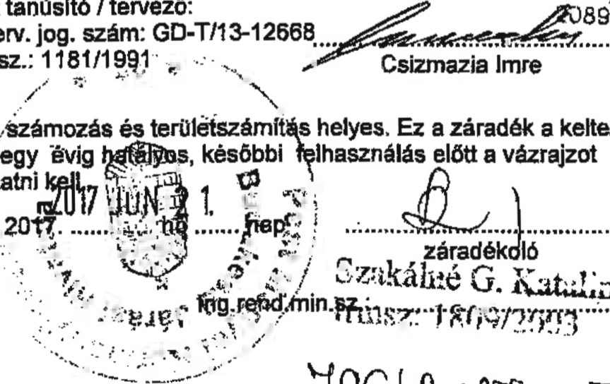
89 TELKI, Tölgyfa u, 29,
Minőséget
tanúsító
/
tervező:
Kamarai
terv.
Ing.
rend.
A
helyrajzi,Számozás
keltezéstől
újra
Katěďaa
számrtott.• egy -évig záradékoltatnj
Budapest, 20*7

Geochip Kft.
2089 Telki. Tölgyfa utca 29. A munkavégző szen^{t} neve
Munkaszám: M - 151 2017.
Telki község belterület
Iktatási szám: 2 938 1 2017.

TELEKALAKÍTÁSI HEL YSZÍNRAJZ
a 1022/7, 1022/8 helyrajzi számú földrészletekről
Méretarány: 1:1000
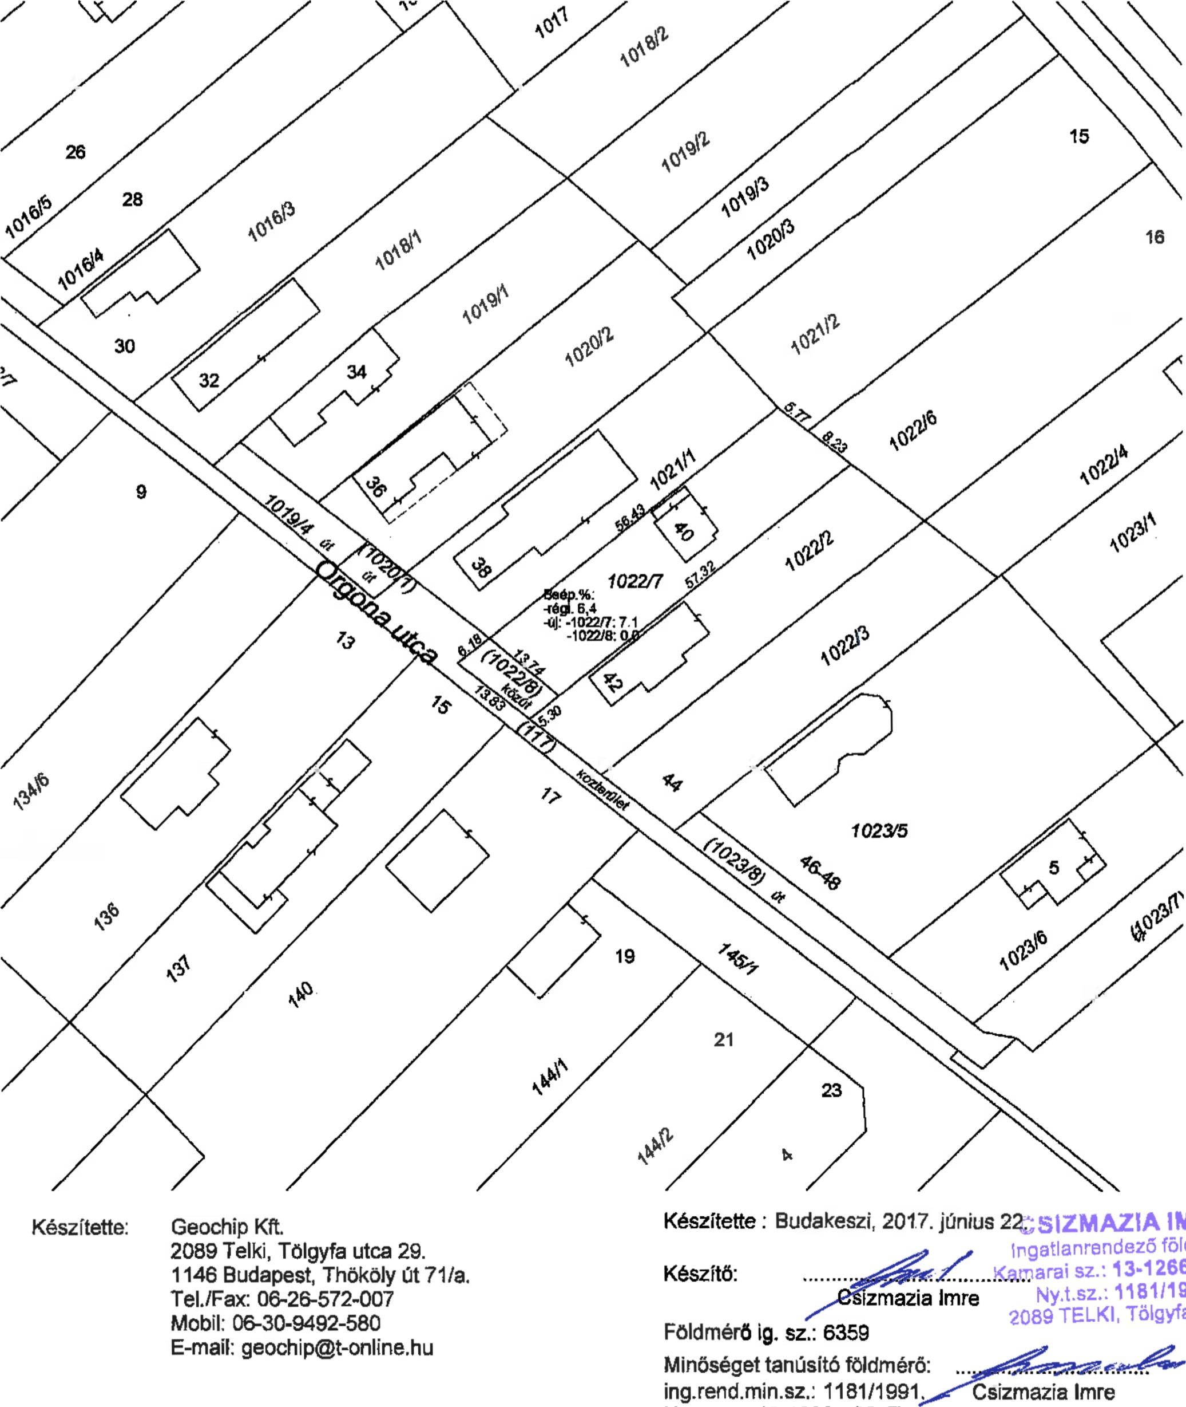
IMRE földmérő
118111991.
13,12668

GD-T
Tölgyfa u. 29.
Földmérő ig. sz.: 6359
Minőséget tanúsító földmérő: ing.rend.min.sz.: 1181/1991.
Kam. sz.: 13-12668 GD-T

